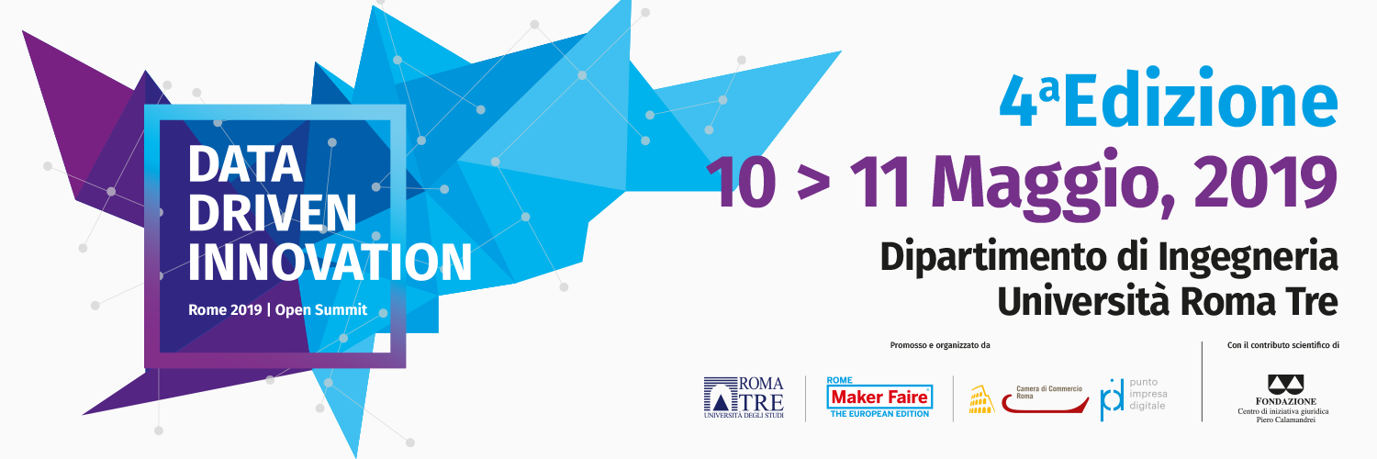

ROMA TRE E MAKER FAIRE ROME: AL VIA
LA QUARTA EDIZIONE DI DATA DRIVEN INNOVATION

OGGI INAUGURAZIONE CON IL PRESIDENTE
DEL CONSIGLIO, Prof. GIUSEPPE CONTE

PRESENTI 130 RELATORI INTERNAZIONALI. AL CENTRO ETICA
DEI DATI, INTELLIGENZA ARTIFICIALE ED ECONOMIA CIRCOLARE

- Oggi e domani, nel Dipartimento di Ingegneria di Roma Tre, prende il via la quarta edizione del Data Driven Innovation, la più grande conferenza italiana gratuita sul mondo dei dati e dell’innovazione organizzata da Roma Tre in collaborazione con “Maker Faire Rome – The European Edition”
- L’obiettivo del summit è quello di approfondire l’impatto dell’utilizzo dei dati anche nella vita quotidiana, con la partecipazione di prestigiosi esperti di aziende, Istituzioni e del mondo accademico
- Tra i relatori presenti Silvio Micali, H.V. Jagadish, Luca Attias, Roberto Viola, Sean Cubitt e Fosca Giannotti.
- Tra i principali temi al centro dell’iniziativa: IoT e reti 5G, Cybersecurity, Biomedica, Intelligenza Artificiale, Etica ed Economia circolare

Roma, 10 maggio 2019 – Ha preso il via, oggi e domani, la quarta edizione del Data Driven Innovation, la più grande conferenza italiana sul mondo dei dati e dell’innovazione organizzata dal Dipartimento di Ingegneria di Roma Tre in collaborazione con “Maker Faire Rome – The European Edition” di Innova Camera, l’Azienda speciale della Camera di Commercio di Roma che promuove Maker Faire Rome.
Data Driven Innovation è l’appuntamento annuale più atteso sulla portata innovativa dei dati in tutti i settori della società. Dall’industria all’agricoltura, dall’ambiente alla mobilità, dalla privacy all’intelligenza artificiale e alla creatività: tutte le opportunità e le criticità offerte dal mondo dei dati in una società sempre più digitale ‒ in cui ognuno di noi è produttore e consumatore (anche inconsapevole) di “dati” ‒ verranno analizzate e spiegate nell’intensa due giorni di dibattiti e confronti a cui prenderanno parte oltre 130 speaker di livello internazionale.
La fitta agenda del summit affronta molti temi di attualità legati al mondo dell’innovazione, tra questi: Automotive, Industria 4.0, IoT e reti 5G, Cybersecurity, Biomedica, Intelligenza Artificiale, Etica, Economia circolare, Digital Humanities, Fintech, Foodtech, Agritech, Sport e ogni altro settore in cui i dati hanno un impatto dirompente.

Il calendario di eventi si propone di ragionare anche sulla governance dei dati e sui modelli capaci di realizzare appieno il potenziale “data driven” per la crescita economica, il miglioramento della competitività e della qualità della vita di tutti.

Per questa quarta edizione, e a testimonianza del successo e dell’interesse crescente che suscita l’evento, oggi, è intervenuto il Presidente del Consiglio dei Ministri, Prof. Giuseppe Conte.
A seguire la relazione di Luca Attias, Commissario straordinario per l’attuazione dell’Agenda Digitale e il dibattito sul tema “Big data management in the real world”, con Gabriele Braga (Arrow Electronics), Massimiliano Garri (Acea), Alessandro La Volpe (IBM Cloud) e Paolo Cerioli (Eni).

Il keynote speech (in programma oggi) è stato tenuto da H.V. Jagadish, autorevole ricercatore su temi di basi di dati e Big Data e professore presso il Dipartimento di Computer Science and Engineering dell’Università del Michigan ad Ann Arbor.
Alle 14 di oggi è previsto l’intervento di Roberto Viola, Direttore Generale della DG Connect della Commissione europea, a cui seguirà la sessione plenaria dal titolo “Dati ed elezioni” (oggi, aula 10, ore 14,30), un tema quanto mai delicato e attuale. Al dibattito, moderato da Enzo Risso (SWG), partecipano Gabriella Muscolo, (AGCM), Antonio Nicita, (AGCOM), Andrea Stazi, (Google), Laura Bononcini, (Facebook) ed Enrico Menduni (Università Roma Tre).

Tra i momenti più attesi della manifestazione, oggi alle 17, l’intervento di Silvio Micali, illustre professore presso il laboratorio d’Informatica e Intelligenza Artificiale (CSAIL) del MIT di Boston. Micali è l’unico italiano vincitore del Premio Turing (il massimo riconoscimento nel settore dell’informatica, intitolato ad Alan Turing, pioniere dell’informatica e precursore dell’intelligenza artificiale e considerato il Premio Nobel per l’Informatica) ed è il fondatore di Algorand, una piattaforma di pagamenti e valuta digitale scalabile, sicura e decentralizzata.

Tra i tanti appuntamenti non mancheranno, poi, una tavola rotonda su “Cyberbullismo e Web reputation: Regole di comportamento sociale e strumenti di prevenzione” coordinata da Paolo Castiglia, un’approfondita sessione sul Fintech guidata da Alessandro Collesano e una sui temi dell’“I4.0 e Cybersecurity” coordinata da Stefano Panzieri.

Il fitto programma di domani si aprirà, alle 9,30 (Aula 10), con la relazione “Ecologies in the Mass Image”) di Sean Cubitt, Professore di cinema e televisione a Goldsmiths, Università di Londra. Cubitt insegna e scrive sulla storia e la filosofia dei media ed è particolarmente interessato all’ambientalismo, alle tecnologie dei media e all’estetica politica.
Un altro evento di domani, da non perdere (ore 10,15), è l’intervista di Gualtiero Fantoni, professore di Ingegneria all’Università di Pisa a Fosca Giannotti (Istituto di Scienza e Tecnologie dell’Informazione, National Research Council of Italy, ISTI-CNR), un’eccellenza italiana nel settore dell’intelligenza artificiale che oggi si occupa di SoBigData, l’infrastruttura di ricerca europea dedicata a Big Data Analytics.
“Roma Tre è orgogliosa di Data Driven Innovation, che, alla quarta edizione, si conferma un evento di riferimento per la riflessione a 360 gradi sul ruolo dei dati nella tecnologia e più in generale nella società di oggi, con la partecipazione del mondo accademico, delle istituzioni, delle aziende e del grande pubblico”, ha dichiarato Paolo Atzeni, Professore di Basi di dati e Pro-Rettore alla Didattica dell’Università Roma Tre. “Con i numerosi partecipanti provenienti da realtà diversificate, gli oratori nazionali e internazionali di grande autorevolezza e gli ospiti istituzionali del massimo livello, questa edizione - ha proseguito Atzeni - supera anche le precedenti e permette di confermare il contributo che l’accademia, attraverso la collaborazione con il mondo produttivo e il settore pubblico, può dare allo sviluppo della società, in un momento delicato come quello attuale”.

“Attraverso eventi come Data Driven Innovation e Maker Faire Rome, la Camera di Commercio di Roma svolge una funzione fondamentale: mettere faccia a faccia la grande tradizione manifatturiera italiana con la forza dell’innovazione. Spesso – spiega Lorenzo Tagliavanti, Presidente della Camera di Commercio di Roma - le piccole imprese, che costituiscono l’ossatura portante del nostro tessuto produttivo, non hanno risorse umane e finanziarie sufficienti per affrontare da sole il cambiamento del modello di business derivante da un utilizzo più efficace dei dati e della digitalizzazione. È dunque necessario e fondamentale - conclude Tagliavanti - accelerare la contaminazione tra Istituzioni, imprese e atenei e appuntamenti di rilievo come questo vanno nella giusta direzione”.

Il Data Driven Innovation è organizzato con il contributo scientifico della Fondazione “Centro di iniziativa giuridica Piero Calamandrei” e rientra nel calendario di appuntamenti di “Aspettando Maker Faire Rome”, il programma annuale di avvicinamento al più grande evento europeo sull’innovazione (in programma a Roma dal 18 al 20 ottobre 2019) e del PID (Punto Impresa Digitale) della Camera di Commercio di Roma. L’evento, inoltre, è accreditato presso l’Ordine dei Dottori commercialisti ed esperti contabili di Roma per il rilascio dei crediti formativi.
Data Driven Innovation 2019 è reso possibile grazie ai numerosi partner che condividono l’importanza dell’evento e delle tematiche trattate tra cui Eni, Google, Arrow Electronics, Ibm e Acea.

Il programma completo di “Data Driven Innovation Rome 2019 - Open Summit” è pubblicato sul sito https://2019.datadriveninnovation.org.

Contatti stampa

Comin & Partners – Lucio Filipponio | lucio.filipponio@cominandpartners.com | 3273281717

Università Roma Tre - Alessia del Noce | alessia.delnoce@uniroma3.it | 3395304817

Ufficio stampa CCIAA Roma – ufficiostampa@innovacamera.it - tel. 066781178 - 3355292383

Per restare costantemente aggiornati sulla Maker Faire Rome 2019: www.makerfairerome.eu - #MFR19; Facebook: @Maker Faire Rome; Twitter: @MakerFaireRome; Instagram: @Maker Faire Rome.

